**CUADROS DE BONOS EN DOLARES – 07/08/2020**

**SOBERANOS EN DÓLARES**

**PRECIOS EN PESOS**

**($ 125,24)**

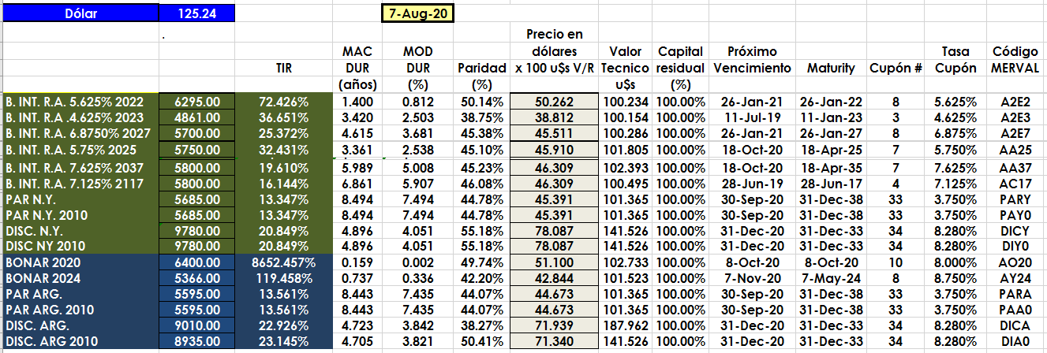

**PRECIOS EN DÓLARES**

